ΠΑΡΑΡΤΗΜΑ Β΄:
2. ΤΕΧΝΙΚΕΣ ΠΡΟΔΙΑΓΡΑΦΕΣ

ΠΑΚΕΤΟ Α: Σκηνές πολιτικής προστασίας τύπου Α

Η σκηνή τύπου Α έχει τη μορφή που παρουσιάζεται στο Σχήμα 1.
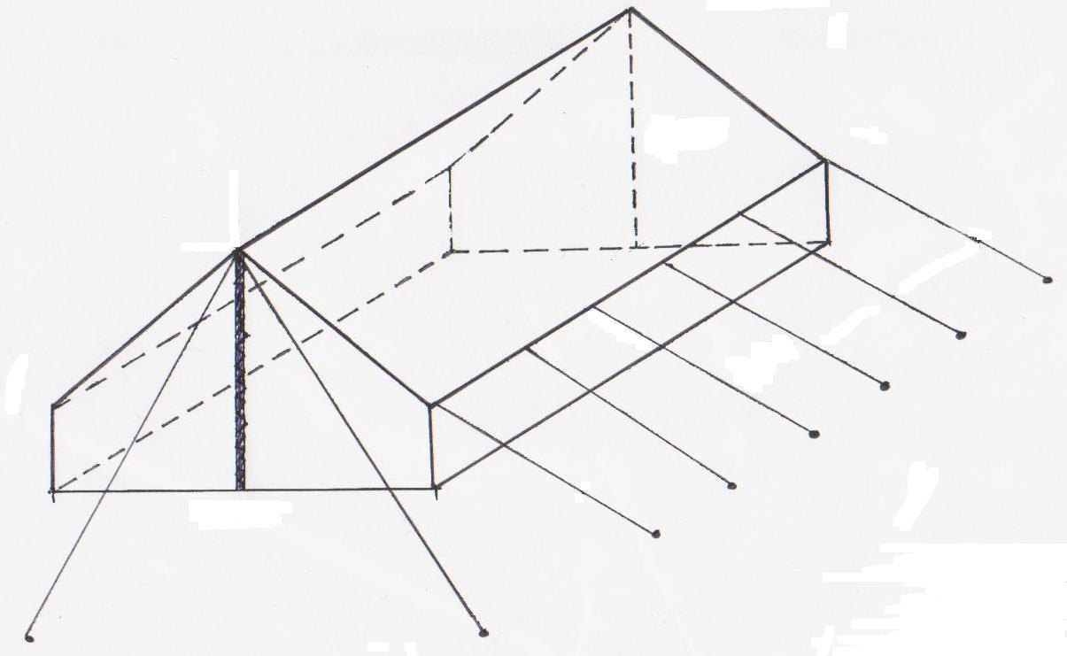
α
β
δ
γ

Σχήμα 1: Μορφή σκηνής τύπου Α.

Η σκηνή τύπου Α είναι έξι έως οχτώ (6 - 8) ατόμων και έχει τις εξής διαστάσεις:
- α = τριών μέτρων και εβδομήντα εκατοστών έως τεσσάρων μέτρων (3,70 – 4,00 m)
- β = τεσσάρων μέτρων και πενήντα εκατοστών έως τεσσάρων μέτρων και ογδόντα εκατοστών (4,50 – 4,80 m)
- γ = δύο μέτρων και τριάντα εκατοστών έως δύο μέτρων και πενήντα εκατοστών (2,30 – 2,50 m)
- δ = ογδόντα έως εκατό εκατοστών (,8 – 1,00 m)

Το ύφασμα το οποίο θα χρησιμοποιηθεί θα είναι ΝΤΟΚ βαμβακερό, αδιάβροχο εκατό τοις εκατό (100%), χρώματος εκρού ή λευκού, βάρους εξακοσίων έως εξακοσίων πενήντα γραμμαρίων ανά τετραγωνικό μέτρο (600-650 gr/m²) και με αντίσταση στην ευρωτίαση.

Στο κάτω μέρος και περιμετρικά της σκηνής θα τοποθετείται PVC άσηπτο. Η σκηνή συνοδεύεται επίσης από το απαιτούμενο επιστέγασμα (κάλυμμα).

Ο σκελετός της σκηνής (κορυφαίος-ορθοστάτες) κατασκευάζεται από αλουμίνιο κατάλληλων διατομών. Η στήριξη της σκηνής γίνεται με σχοινιά και πασσάλους (σιδερένιους), που συμπεριλαμβάνονται στην προμήθεια.

Το σχοινί που θα χρησιμοποιηθεί θα είναι από πολυεστέρα, εικοσι πέντε χιλιοστών (25 mm), δυναμομετρικής αντοχής σε κιλά (kg) τετρακόσια (400) ελάχιστο.

Κάθε σκηνή τύπου Α διπλώνεται έτσι ώστε να καταλαμβάνει το μικρότερο δυνατό όγκο και συσκευάζεται σε σάκο, ο οποίος κατασκευάζεται από το ίδιο ύφασμα και κλείνει με σχοινί που διέρχεται από οριχάλκινα καψύλλια στο επάνω μέρος τους.

Τα μεταλλικά μέρη της σκηνής και όλα τα επιμέρους εξαρτήματα, που απαιτούνται για το στήσιμό της, συσκευάζονται σε ξύλινο κιβώτιο υψηλής αντοχής από ξύλο καλής ποιότητας. Τα κιβώτια θα έχουν χερούλια από σχοινί, τοποθετημένα μόνιμα και καλά στερεωμένα στα πλευρά των κιβωτίων, ενώ θα ανοίγουν με τη βοήθεια μεντεσέδων.

Στο εξωτερικό των σάκων συσκευασίας της σκηνής και στα κιβώτια συσκευασίας των μεταλλικών παρελκόμενων θα αναγράφονται με μαύρο ανεξίτηλο μελάνι και εμφανή γράμματα τα παρακάτω στοιχεία:
- ονομασία υλικού που είναι συσκευασμένο
- ποσότητα
- λεπτομέρειες κατασκευαστή
- έτος σύμβασης

ΠΑΚΕΤΟ Β: Τουαλέτες (χημικές και μη)

Οι απαιτούμενες τουαλέτες (με καμπίνα) ανέρχονται σε συνολικά είκοσι πέντε (25), εκ των οποίων:
- δέκα (10) είναι συμβατικές και απαιτούν παροχή νερού, καθώς και σύνδεση με δίκτυο αποχέτευσης
- δέκα (10) είναι χημικές τουαλέτες, κλειστού τύπου, που δεν απαιτούν σύνδεση με δίκτυο αποχέτευσης και παροχή νερού
- πέντε (5) είναι χημικές τουαλέτες για ΑΜΕΑ, κλειστού τύπου, που δεν απαιτούν σύνδεση με δίκτυο αποχέτευσης και παροχή νερού.

Υλικά κατασκευής
- Η τουαλέτα θα πρέπει να είναι εξ ολοκλήρου κατασκευασμένη από υλικά άφλεκτα και ανθεκτικά σε υψηλές-χαμηλές θερμοκρασίες, σε κακώσεις και βανδαλισμούς.
- Το εσωτερικό της καμπίνας θα πρέπει να είναι κατασκευασμένο από υλικά μη πορώδη, έτσι ώστε να είναι εφικτός ο γρήγορος καθαρισμός και η απολύμανση.
- Το δάπεδο θα πρέπει να είναι κατασκευασμένο από αντιολισθητικό υλικό.
- Η οροφή θα πρέπει να είναι κατασκευασμένη από διαυγές ή ημι-διαφανές υλικό, ώστε να επιτρέπεται ο φυσικός φωτισμός.
- Τα χρώματα των τοιχωμάτων δεν θα πρέπει να αλλοιώνονται με τον καιρό ακόμη και σε μεταβαλλόμενες κλιματολογικές συνθήκες και να προσφέρουν θερμομόνωση.

Διαστάσεις
- Οι εσωτερικές διαστάσεις να είναι τουλάχιστον εκατό έως εκατό δέκα εκατοστά (100-110 cm) x εκατό έως εκατό δέκα εκατοστά (100-110 cm) (βάση) και διακοσίων έως διακοσίων είκοσι (200-220 cm) (ύψος).
- Η εργονομία και το βάρος της τουαλέτας θα πρέπει να επιτρέπουν την εύκολη μετακίνησή της.

Τεχνικά χαρακτηριστικά λεκάνης
- Η λεκάνη να είναι εφοδιασμένη με μηχανισμό ανύψωσης του καπακιού σε κάθετη θέση μετά από κάθε χρήση.
- Θα πρέπει να υπάρχει ειδική θήκη για χαρτί υγείας.

Τεχνικά χαρακτηριστικά δεξαμενής χημικών τουαλετών
- Ο σχεδιασμός της τουαλέτας θα πρέπει να επιτρέπει τον μέγιστο αριθμό πλήρων χρήσεων και την εκμετάλλευση όλης της χωρητικότητας της δεξαμενής λυμάτων.
- Η δεξαμενή λυμάτων πρέπει να είναι εξοπλισμένη με σύστημα διαφράγματος, που εμποδίζει την οπτική επαφή με τα λύματα, ενώ ταυτόχρονα να αποφεύγονται τυχόν πιτσιλίσματα, που μπορούν να μολύνουν το δέρμα του χρήστη και να λερώσουν το κάθισμα. Το διάφραγμα της δεξαμενής να είναι εξοπλισμένο με σύστημα καθαρισμού και απολύμανσης. Να έχει εργονομικό σχεδιασμό και κατασκευή, ώστε να επιτρέπεται ο εύκολος καθαρισμός της δεξαμενής. Η δεξαμενή θα πρέπει να διαθέτει σύστημα εξαερισμού (που να καταλήγει εκτός καμπίνας) και να έχει τη δυνατότητα παροχής του απαραίτητου χημικού υγρού για την εξουδετέρωση δυσάρεστων οσμών και τη διασφάλιση της απολύμανσης.
- Για τον καθαρισμό του διαφράγματος θα πρέπει να χρησιμοποιούνται ειδικά απολυμαντικά υγρά σε ανοξείδωτη περιστρεφόμενη ταινία καθαριζόμενη με μηχανική δράση από ειδική λεπίδα. Η απολύμανση του διαφράγματος θα γίνεται με ψεκασμό υγρού διαλύματος.
- Απαγορεύεται ρητώς η ανακύκλωση των λυμάτων (ακόμη και αν φιλτράρονται).

Νιπτήρας
- Να συνδέεται με δεξαμενή καθαρού νερού χωρητικότητας τουλάχιστον σαράντα λίτρων (40L) (για χημικές τουαλέτες) και να ενεργοποιείται με την χρήση ποδοκίνητης αντλίας νερού.
- Θα πρέπει να υπάρχει δυνατότητα πλυσίματος χεριών μέσω του ενσωματωμένου συστήματος παροχής καθαρού νερού (για χημικές τουαλέτες), καθώς επίσης και υγρού σαπουνιού ή συστήματος απολύμανσης χεριών.
- Θα πρέπει επίσης να υπάρχει δυνατότητα παροχής χάρτινων πετσετών.
- Θα πρέπει να είναι κατάλληλων διαστάσεων έτσι ώστε να διασφαλίζεται η άνετη πλύση των χεριών.

Γενικά - Δυνατότητες
- Η εταιρία κατασκευής των τουαλετών πρέπει να είναι πιστοποιημένη για την ποιότητα των προϊόντων της με ISO ή άλλης μεθοδολογίας πιστοποίησης.
- Στην καμπίνα της τουαλέτας θα πρέπει να υπάρχουν επαρκή ανοίγματα για αερισμό
- Η πόρτα θα πρέπει να διαθέτει ένδειξη γένους και μηχανισμό κλεισίματος με ελατήριο και ένδειξη κατειλημμένου.
- Θα πρέπει επίσης να έχει σύρτη κλειδώματος από μέσα και σε περίπτωση ανάγκης να ανοίγει από έξω με ειδικό κλειδί.

ΠΑΚΕΤΟ Γ: Επιδαπέδιες πινακίδες πολιτικής προστασίας

Οι προβλεπόμενες επιδαπέδιες πινακίδες Πολιτικής Προστασίας (τύπου Α) (Εικόνα 1) αποτελούνται από:
- Μια κύρια δοκό από γαλβανισμένο μέταλλο, διαμέτρου δέκα εκατοστών (10 cm) και ύψους δύο μέτρων και σαράντα δύο εκατοστών (2,42 m), όπου προσαρμόζονται δώδεκα (12) μεταλλικά δακτυλίδια και ένα τερματικό δακτυλίδι – καπάκι, επίσης από γαλβανισμένο μέταλλο.
- Βασική ταμπέλα διαστάσεων ενός μέτρου και τριάντα εκατοστών (1,30 m) x ενενήντα εκατοστών (0,90 m) x τεσσάρων εκατοστών (0,04 m) με Plexiglas διαφανές και στη μέση λαμαρίνα να είναι εμφανή και από τις δύο πλευρές.

Ορισμένες θα διαθέτουν επίσης βοηθητική ταμπέλα διαστάσεων εξήντα εκατοστών (0,6 m) x σαράντα πέντε εκατοστών (0,45 m) x τεσσάρων εκατοστών (0,04 m) με Plexiglas διαφανές και στη μέση λαμαρίνα να είναι εμφανή και από τις δύο (2) πλευρές.

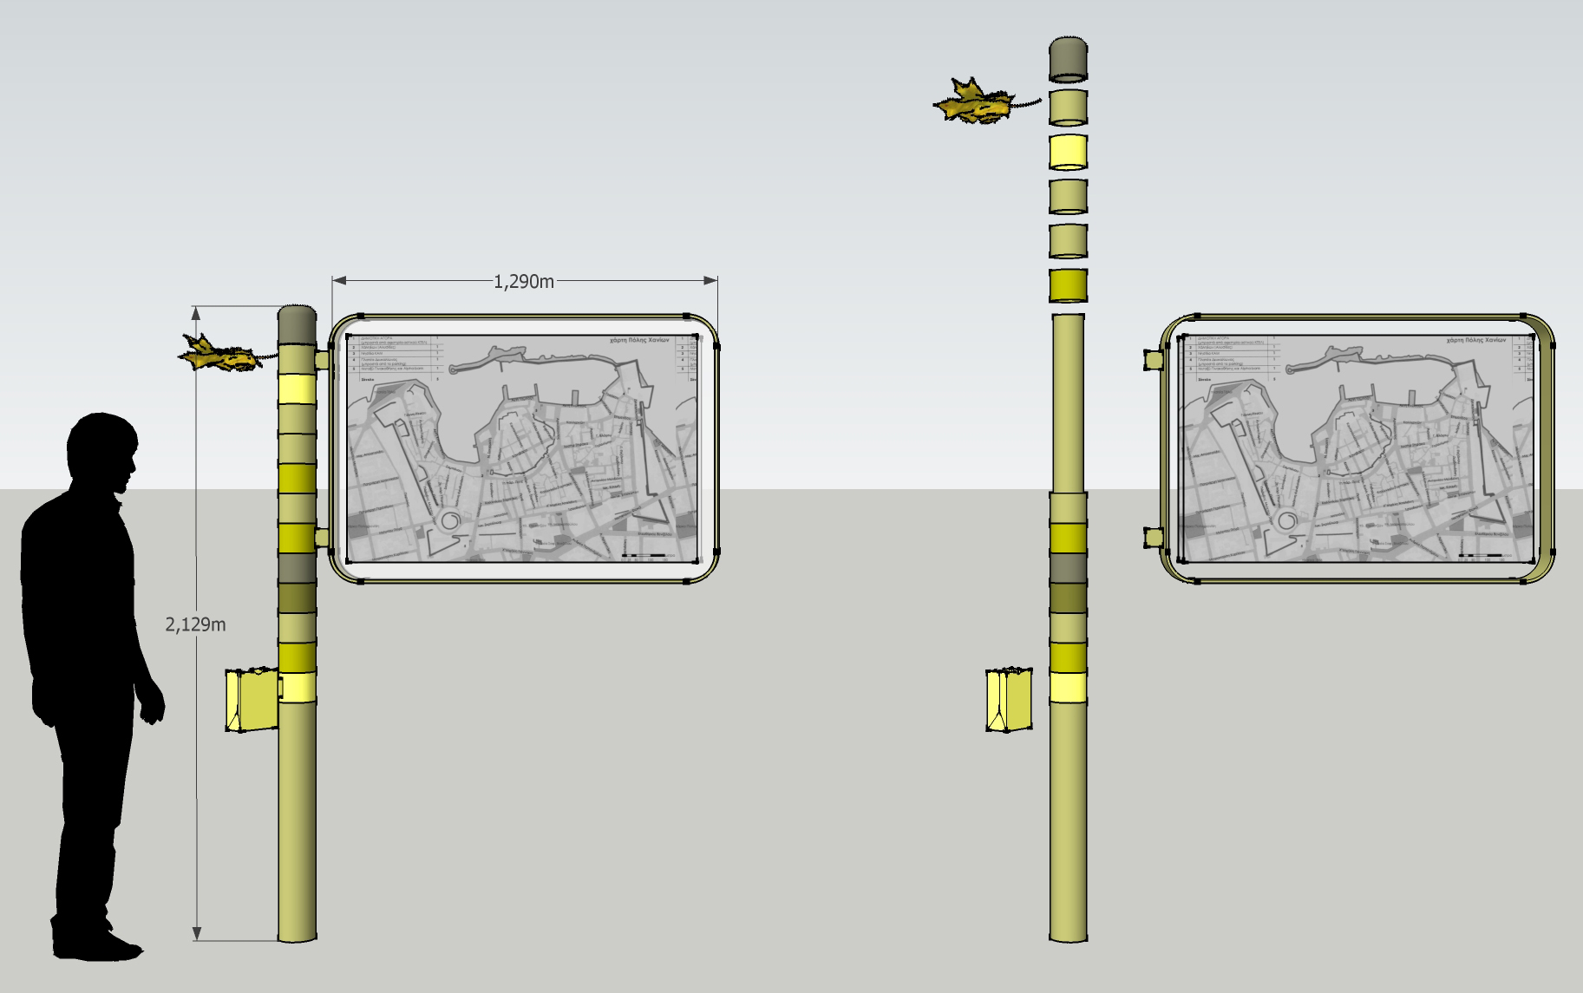
Εικόνα 1: Επιδαπέδια πινακίδα τύπου Α με τη βασική ταμπέλα.

Η κύρια δοκός προβλέπεται να βαφτεί στο πράσινο της ελιάς και τα δακτυλίδια με παραπλήσιους χρωματισμούς του βασικού χρώματος της ελιάς, ώστε να δημιουργήσουν ένα ομοιόμορφο αποτέλεσμα. Η βαφή που θα χρησιμοποιηθεί θα πρέπει να είναι ανθεκτική. Το τμήμα της δοκού πάνω από την επιφάνεια του εδάφους θα είναι δύο μέτρα και δώδεκα εκατοστά (2,12 m).

Στην ίδια δοκό θα υπάρχει η δυνατότητα προσθήκης επιπλέον αξεσουάρ, όπως καλαθάκι αχρήστων, θήκη ενημερωτικών φυλλαδίων, διακοσμητικά στοιχεία, κα. με ευκολία και ευελιξία, σε διάφορα ύψη, γύρω από αυτήν. Η βοηθητική ταμπέλα θα χρησιμοποιείται περιοδικά (δεδομένου ότι είναι εύκολη η τοποθέτηση και απομάκρυνσή της από την δοκό) κατά την κρίση της Πολιτικής Προστασίας του Δήμου Χανίων, παρέχοντας ειδικές πληροφορίες – οδηγίες (π.χ. το καλοκαίρι προστασία από τον καύσωνα στο κέντρο της πόλης και προστασία από πυρκαγιές στις πιο απομακρυσμένες περιοχές του Δήμου).

Το plexiglass που θα χρησιμοποιηθεί θα πρέπει να έχει πάχος έξι χιλιοστών (6 mm) και να είναι προστατευμένο από graffiti στην εξωτερική του πλευρά, με ειδική αυτοκόλλητη επικάλυψη, η οποία δεν θα μειώνει την ευκρίνεια του περιεχόμενου χάρτη.

Οι χάρτες (όπως αυτοί θα παραχωρηθούν από το Δήμο Χανίων σε ηλεκτρονική μορφή) θα εκτυπωθούν σε αυτοκόλλητο με ψηφιακή εκτύπωση υψηλής ανάλυσης και πλαστικοποίηση, με ποιοτικά υλικά και μελάνια αντοχής και θα πρέπει να είναι το δυνατόν ανθεκτικοί στην ηλιακή ακτινοβολία. Οι χάρτες θα επικολληθούν στη λαμαρίνα, στο κέντρο της ταμπέλας. Για τις πινακίδες διπλής όψεως, θα χρειαστεί η τοποθέτηση δύο χαρτών και στις δύο (2) πλευρές της λαμαρίνας.

Όντας μονόστηλες, οι προβλεπόμενες επιδαπέδιες πινακίδες μπορούν να προσαρμοστούν εύκολα σε οποιαδήποτε τοποθεσία και να ρυθμίζονται έτσι ώστε ο επισκέπτης να έχει πρόσβαση από οποιαδήποτε γωνία.

Επισυναπτόμενα σχέδια:
ΛΕΠΤ 1 → Πρόταση 1 – Κατασκευαστικές λεπτομέρειες
ΛΕΠΤ 2 → Πρόταση 1 – Κατασκευαστικές λεπτομέρειες
ΛΕΠΤ 3 → Πρόταση 1 – Κατασκευαστικές λεπτομέρειες

Θ Ε Ω Ρ Η Θ Η Κ Ε Σ Υ Ν Τ Α Χ Θ Η Κ Ε
Χανιά, …………….. Χανιά, …………….

Η ΔΙΕΥΘΥΝΤΡΙΑ ΤΕΧΝΙΚΩΝ ΥΠΗΡΕΣΙΩΝ

